（ 二年级 ） 备课教员：XXX
第十讲 时、分、秒
- 教学目标： |  | 知识目标 |  | - 学生认识钟面，认识时间单位时、分，知道  1时=60分。  - 经历观察钟面和交流、思考的过程，认识并能  说出钟面上的时间是几时几分，能在钟面上按  要求拨出指定时间，能读、写几时几分；能根  据钟面上的时间说出大约是几时。  - 把握时间的概念。
 |  | 能力目标 |  | 1. 掌握时、分、秒之间的关系。  2. 进一步理解时间，建立单位时间的观念，感悟  学习经验。
 |  | 情感目标 |  | 1. 感受数学源于生活，并养成节约时间的好习惯。  2. 体会生活与时间的密切联系，产生时间意识和  有规律作息的意识，获得珍惜时间的感受。
二、教学重点： |  | 1. 知道时间单位时、分、秒，知道1时=60分，1分=60秒。  2. 能正确认、读、写钟面上所表示的时间，体会时、分、秒  的实际意义。
三、教学难点： |  | 正确读、写钟面上指示的时间以及时间的计算。
四、教学准备： |  | PPT
五、教学过程：
第一课时（50分钟）
- 导入（5分)
【设计意图：学生喜欢对于事物好奇的心理，借助猜谜来引出钟表，由时间引出课题时、分、秒。】
师：看到大家那么精神满满的，老师也觉得今天特别精神。同学们喜欢猜谜吗？生：喜欢。
师：老师前几天看到了几个谜语觉得特别适合你们，那么接下来老师就带着大
家一起来猜谜。
（出示谜语：
小小骏马不停蹄，日日夜夜不休息，蹄声哒哒似战鼓，提醒人们争朝夕。（打一物））
师：是什么呢？
师：这个谜语好像难住大家了，那老师换个谜语。
（出示谜语：
弟弟长，哥哥短，两人赛跑大家看，弟弟跑了十二圈，哥哥一圈才跑完。（打一物）)
师：你们猜出谜底了吗？
生：是钟表。
师：你是怎么猜出来的？
生：……
师：真聪明，那你们知道上面这个谜语的谜底是什么吗？
生：老师不会也是钟表吧。
师：对，也是钟表，关于钟表的谜语其实还有很多。当你们看到钟表的时候，
你们会想到什么？
生：时间。
师：没错，时间，时间是看不着也摸不着的东西，但是时间又是存在我们的生
活当中，那么今天我们就一起来学习时、分、秒。
【探究新知，引入新课：
我们已经学过了时、分、秒之间的关系。这节课我们就来学习时、分、秒。 】
【板书课题：时、分、秒】
二、探索发现授课（40分）
（一）例题1：（10分）
用适当的时间单位填空。
（1）心脏跳动75下大约需要1（ ）。
（2）卡尔吃午饭大约需要25（ ）。
（3）欧拉跑50米大约需要10（ ）。
（4）火车行驶120千米大约需要1（ ）。
（5）米德每天晚上大约睡10（ ）。
讲解重点：根据生活实际经验，填正确的时间单位。
师：时间单位，哪些是时间单位，你们知道吗？
生：小时，分钟，秒。
师：同学们，你们知道1小时等于多少分钟吗？
生：60分钟。
师：1分种等于多少秒呢？
生：60秒。
师：如果时、分、秒是三兄弟，那么谁是大哥，谁是二哥，谁是小弟呢？
生：小时是大哥，分钟是二哥，秒是小弟。
师：很好，时、分、秒之间的关系，大家都知道了，那么你们知道正常人的心
脏跳动75下大约需要1小时，1分钟还是1秒？
生：……
师：老师发现大家有不同的意见，我们一起来思考，如果我们的心脏跳动75下
大约需要1小时，1小时才跳动75下，心脏跳的那么慢，你们觉得可能吗？
生：不可能。
师：如果心脏跳动是1秒，可能吗？
生：不可能。
师：为什么1秒不可能？
生：1秒过的很快。
师：没错，老师在说话的时候都过了好几秒。所以1小时和1秒都不可能，所
以是1分钟。做这种题目的时候，我们除了对时间要有个概念，还要结合
实际生活选择合适的单位。同学们，我们接着看其他的要填什么时间单位。
生：卡尔吃午饭大约需要25分钟，吃饭不可能吃一天多，几秒也吃不了多少。
师：看来我们的同学对吃饭的时间还是有把握的。欧拉跑50米大约需要10什
么？
生：50米的距离不远，是10秒。
师：火车行驶120千米大约需要1什么？米德每天晚上大约睡10什么？
生：根据实际生活，火车行驶120千米大约需要1小时，米德每天晚上大约
睡10小时。
师：真细心，同学们要继续保持这种关注生活的习惯。
板书：
（1）分钟 （2）分钟 （3）秒 （4）小时 （5）小时
练习1：（5分）
单位换算。
1分=（ ）秒 1分20秒=（ ）秒 1时15分=（ ）分
95分=（ ）时（ ）分 90秒=（ ）分（ ）秒
分析：
根据1时=60分，1分=60秒，将单位统一后，再进行计算。
板书：
1分=（ 60 ）秒 1分20秒=（ 80 ）秒 1时15分=（ 75 ）分
95分=（ 1 ）时（ 35 ）分 90秒=（ 1 ）分（ 30 ）秒
- 例题2：（10分）
根据所给时间，给钟表画上时针和分针。
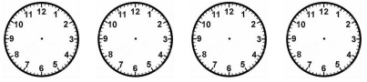
4:55 6:17 8:03 9:30
讲解重点：根据时针走一大格是1小时，分针走一小格是1分钟，分针走一大格是5分钟，画出钟表上出现的正确的时间。
师：我们知道时针走一大格是多久？
生：1小时。
师：分针走一小格是多久？
生：1分钟。
师：分针走一大格是多久？
生：5分钟。
师：首先我们再一起来看第1个钟下面的时间，是几时几分？
生：4时55分
师：时针要指向几？是4吗？
生：不是，4时55分快到5点了，但是又没有到5点。
师：所以时针指向的位置是？
生：时针应该指在4和5之间偏向5的地方。
师：对，分针指向几？走了多少分钟？
生：走了55分钟，分针指在11上。
师：你是怎么知道分针会在11上呢？
生：分针走一大格是5分钟，现在分针走了55分钟，所以是11上。
师：没错，我们也可以这么理解，分针先从12走到6，走了6大格，走了30
分钟；再从6走到11，走了5大格，走了25分钟，所以分针一共走了55
分钟，或者可以利用乘法口诀来背，但是我们又没学到11的乘法口诀，只
要记住到9是45，到10就是再加5等于50，到11再加5就是55了。
师：知道时间和指针的位置，你们会画了吗？
生：会。
师：好，那老师就来见证一下，请几位同学上来画，其他的同学拿出纸和笔把
这几个钟面上的时针和分针画出来。注意时针和分针的长短不一样，不要
画错了。
师：你们画出来了吗？
生：画出来了。
师：讲台上的同学也画好了，我们一起来看看他们画的和你们的是不是一样的。
（根据学生画的实际情况进行分析，注意时针往往是学生最容易画错的地方）
板书：
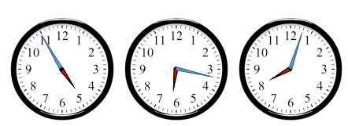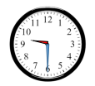
练习2：（5分）
画出下列钟表再过7分钟后的时间并写出来。
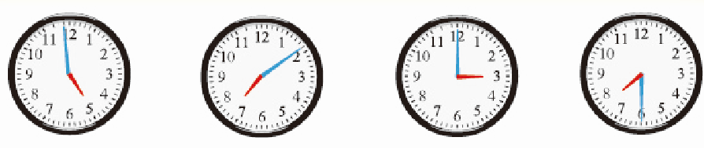
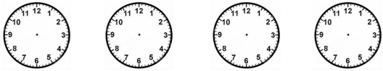
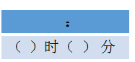
分析：
钟面被平均分成60小格，12大格。1大格等于5小格。分针走1小格代表走了1分钟，走1大格代表走了5分钟。时针走1大格代表走了1小时。要注意时针指向的地方。当不到整点时，时针指向不到整点的地方。当过了整点时，时针指向超过整点的地方。
板书：
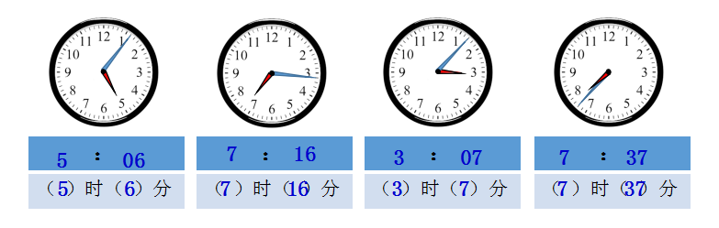
三、小结：（5分）
1小时=60分钟 1分钟=60秒
分针走一小格是1分钟，走一大格是5分钟，走一圈是60分钟。
时针走一大格是1小时。
第二课时（50分）
- 复习导入（3分）
【由一个小问题引起同学们的注意，进一步学习时、分、秒并去解决这个问题。】
师：同学们，看看时钟，现在几点了？
生：……
师：再过15分钟，是几点呢？
生：……
师：真棒！这么快就能运用我们学的知识了。除了认识钟面和读钟面上的时间，
我们还知道了什么？
生：时间单位之间的关系。
师：什么关系呢？
生：1小时=60分钟，1分钟=60秒。
师：同学们上节课都很认真，老师喜欢这样认真的你们。可是最近老师却遇到
了一点小麻烦，希望你们可以帮助老师，你们愿意吗？
生：愿意。
师：你们真是乐于助人的好孩子。最近，有个小宝宝来老师家做客，老师
感觉他每天都要睡很久。小宝宝每天都是上午7点起床，晚上9点睡觉，
你们说他每天睡了多少个小时？
生：……
师：看来把同学们也难住了，那么我们就继续来学习时、分、秒，相信这节课
结束之后，同学们就能帮助老师解决这个问题。
二、探索发现授课（42分）
（一）例题3：（10分）
同学们参加100米跑步比赛。阿派用了28秒，比米德多用了3秒，欧拉比米德少用了2秒。三人中，谁跑得最快？谁跑得最慢？
讲解重点：相同的距离，跑得越快，时间用得越少
师：同学们，你们看阿派、米德和欧拉在做什么？
生：他们参加100米跑步比赛。
师：在比赛，比赛肯定就会有人跑得快，有人跑得慢。阿派跑步用了多少秒？
生：28秒。
师：米德跑步用了多少秒？我们知道吗？
生：不知道。没有直接告诉我们。
师：题目中有通过什么间接的条件来告诉我们？
生：比米德多用了3秒。
师：谁比米德多用了3秒？
生：是阿派。
师：米德跑步用了多少秒，可以知道了吗？
生：可以，阿派比米德多，也就是米德比阿派少，用减法，28-3=25（秒）。
师：米德用了25秒，阿派用了28秒，他们俩谁跑得快？
生1：阿派。
生2：米德。
师：老师听到了不同的意见，你们各自说下为什么是欧拉或者米德？
生1：28比25大，所以是阿派。
生2：相同的距离，跑得越快，时间用得越少，所以是米德。
师：没错，相同的距离，跑得越快，时间用得越少，所以是谁跑得比较快？
生：是米德。
师：现在还有谁的跑步时间不知道？
生：是欧拉。
师：欧拉跑步用了多少秒？
生：欧拉比米德少用了2秒，所以欧拉跑步用了25-2=23（秒）。
师：欧拉和米德比，谁跑得比较快？
生：欧拉。
师：也就是说三人中，欧拉跑得最快，对吗？
生：对。
师：知道了最快，阿派和米德两人谁跑得最慢？
生：阿派用了28秒，米德用了25秒，所以阿派跑得最慢。
师：没错，以后遇到这种问题，你们知道怎么做了吗？
生：知道了。
师：那老师就要考考你们了。
板书：
米德：28-3=25（秒）
欧拉：25-2=23（秒）
28秒 > 25秒 > 23秒
答：欧拉跑得最快，阿派跑得最慢。
练习3：（5分）
卡尔、米德、阿尔法三人参加口算比赛。比赛规则是每人3分钟，看谁做的题目比较多。卡尔做了20道，比米德少做4道；米德比阿尔法多做2道。三人中，谁做得最快？谁做得最慢？
分析：
在相同的时间里，做的题目越少说明做得越慢。根据卡尔比米德少做4道，能比较出卡尔和米德谁做得快；再根据米德比阿尔法多做2道，能比较出阿尔法和米德谁做得快，再综合比较一下就能得出谁做得最快，谁做得最慢。
板书：
米德：20+4=24（道）
阿尔法：24-2=22（道）
24道 > 22道 > 20道
答：米德做得最快，卡尔做得最慢。
（二）例题4：（12分）
某餐厅的营业时间是上午10:30-12:00,下午4:30-6:00。你能算出这家餐厅营业了多长时间吗？
讲解重点：根据题意，分析时间段，经过的时间=结束时间-开始时间。
师：请我们的同学来读下题，在别人读题的同时，其他人要带着问题去听，
这里要我们求什么？
生：……（学生读题的同时，其他人思考）
师：这里要我们求什么？
生：这家餐厅营业了多长时间？
师：营业时间是指哪段时间？
生：上午10:30-12:00，下午4:30-6:00。
师：这家餐厅的营业时间是两个时间段分了上午和下午，我们要怎么求出营业
时长？
生：要先算出每一个时间段的营业时间。
师：上午的营业时间是多久，你们会求吗？
生：可以用上午结束的时间减去上午开始的时间。
师：也就是用12时减去10时30分，你们会计算吗？
板书：
12时-10时30分
生：把1时转换为60分。
师：转换哪个1时？
生：把12时转换为11时60分。
板书：
12时-10时30分=11时60分-10时30分
师：是这样吗？
生：是的。
师：真聪明，不够减时用1时=60分进行转化再相减，所以上午的营业时间是多
久？
生：1小时30分钟。
师：知道了上午的营业时间，下午的营业时间，你们会求吗？
生：同样的也是用下午结束的时间减去下午开始的时间，6时-4时30分=
5时60分-4时30分=1小时30分钟。
师：上午和下午的营业时间都知道了，这家餐厅营业了多长时间，你会求了吗？
生：1小时30分钟+1小时30分钟=3小时。
师：当要计算营业时间的时候，要记得用结束时间减去开始时间就能算出这个
期间的营业时间，如果有两个时间段，求出来后再相加。不够减时用
1时=60分进行转化再相减。
板书：
12时-10时30分=11时60分-10时30分=1小时30分钟
6时-4时30分=5时60分-4时30分=1小时30分钟
1小时30分钟+1小时30分钟=3小时
答：这家餐厅营业了3小时。
练习4：（5分）
芭啦啦综合教育学校上午8时25分开始上第一节课，一节课是40分。那么第一节课什么时候下课？
分析：
8时25分开始上第一节课，一节课是40分，开始的时间加上课所用的时间，就是下课的时间。
板书：
8时25分+40分=8时65分=9时5分
答：第一节课9时5分下课。
例题5：（选讲）
某公交每隔15分钟开出一班。博士打算乘坐上午8:30的一班车去邮局，可他到达车站时已经是上午8:34，他要再等多长时间才能乘坐下一班车？
讲解重点：根据题意，知道每隔多久有一班车，分析出车已经开走多久，还需等待的时间。
师：你们看博士在做什么？
生：博士打算坐车去邮局。
师：他要坐几点的车？
生：他打算坐上午8:30的车。
师：打算，也就是说博士没有坐这辆车，对吗？
生：对。
师：那么博士到车站的时候是几点？
生：上午8:34。
师：这个时候，车已经开走多久了？
生：开走了8时34分-8时30分=4分钟。
师：已经开走了4分钟，
师：这辆车每隔多久会有一班？
生：15分钟。
师：知道8:30的车已经开走了4分钟，15分钟会有一辆车，博士还要等多久，
你们知道吗？
生：15-4=11（分钟）
板书：
8时34分-8时30分=4分钟
15-4=11（分钟）
答：他要再等11分钟才能乘坐下一班车。
师：现在我们再回过头来帮助老师解决问题，小宝宝每天都是上午7点起床，
晚上9点睡觉，你说他每天睡了多少个小时？
生：……（学生思考解答）
练习5：（选做）
某公交每隔20分钟开出一班。卡尔本想乘坐下午1:40的一班车去少年宫，可她到达车站时已经是下午1:44，她要再等多长时间才能乘坐下一班车？
分析：
根据题意可以得知，当卡尔到车站时是下午1:44，说明下午1:40的车已经开走了44-40=4（分钟），她要等下一班车需要的时间是20-4=16（分钟）。
板书：
1时44分-1时40分=4（分钟）
20-4=16（分钟）
答：她要再等16分钟才能乘坐下一班车。
- 总结：（5分）
1时＝60分 1分＝60秒
在不同的时间，时间用得越少，跑得越快；在相同的时间里，做的题目越多说明做得越快。
- 随堂练习：
- 写出下列钟表上表示的时间。
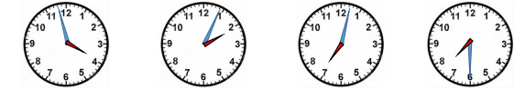
3 ： 58 2 ： 04 7 ： 02 7 ： 30
（3）时（58）分 （2）时（4）分 （7）时（2）分 （7）时（30）分
2. 在 里填上“＞”、“＜”或“＝”
＞

＜
＞
9分 90秒 4时 24分 6时 600分
=
＞
＜
90秒 1分 140分 3时 1分20秒 80秒
＞
＞
＞
59分 59秒 6分 100秒 65分 1时
- 200米跑步比赛，米德、欧拉、卡尔的成绩分别为48秒，52秒，47秒。三
人中，谁跑得最快？谁跑得最慢？
板书：
47秒＜48秒＜52秒
答：卡尔跑得最快，欧拉跑得最慢。
- 阿派要早上6时30分起床。为了保证他至少有8个小时的睡眠时间，他晚
上最迟什么时候要上床睡觉？
板书：
0点到6时30分有6小时30分钟，0点之前1小时30分钟是晚上10时30分
答：他晚上最迟10时30分睡觉。
- 某公交每隔15分钟开出一班，米德想乘坐上午9时30分的一班车，可他到
车站时已经是上午9时33分。他还要等多长时间才能乘坐下一班车？
板书：
9时33分-9时30分=3（分钟）
15-3=12（分钟）
答：他还要等12分钟时间才能坐下一班车。

家庭作业
主管评价
主管评分
课后反思  （不少于60字） | 整体效果
课后反思  （不少于60字） | 设计不足之处
课后反思  （不少于60字） | 设计优秀之处

